台東縣立知本國中107學年度第二學期導師行政會報(學務處)108/6/4

▇ 學務主任報告:

1. 為廚餘減量，請各班導師在午餐用餐時，鼓勵學生將食材盡量使用完畢。
2. 也為廚餘減量，學生午餐不吃等第五節下課買麵包吃，從下學期牧心麵包改在星期三、四運動時間拍賣。

▇訓育組

●請導師同意以下志工協助活動之進行(由八年級帶領七年級以利後續職務交接)

|  |  |  |  |
| --- | --- | --- | --- |
| 6/10(二) | 活動 | 學務處志工 | 備註 |
| 第1-4節 |  | ●畢業典禮場佈抽出協助場地布置  801張翊玫、王贊閎  802廖豈含、賴宇嬅、賴彥智、  楊承洪、森筠晰 | 由劉吉益主任請公假協助 |
| 6/11(二) | 活動 | 學務處志工 | 備註 |
| 第1-2節 | 畢業典禮預演 | ●音控：801王贊閎、701廖佑生  ●機動組：802陳思樺、701陳思瑾 |  |
| 第5-6節 | 畢業歡送會 | ●主持人：  9年級*2 902陳建志、903鍾苗貞  8年級*2 801黃恩棋、802賴宇嬅  ●音控：801王贊閎、701廖佑生  ●機動組：802陳思樺、701陳思瑾  ●攝影：802倪茹晨  ●巡視校園：  802楊承洪、801賴秉鋐、  702楊博超、703陳星儒  ~於6/11(二)13:30、14:30進行~ | ●畢業歡送會之節目單已收齊，但有部分班級尚未提供音樂給林薇老師，請導師協助督促。  ●畢業歡送會不開放借手機 |
| 第7節 | 環境打掃 | ●畢業典禮場佈抽出協助場地布置  801張翊玫、王贊閎  802  廖豈含、賴宇嬅、賴彥智、楊承洪  森筠晰 | 由劉吉益主任請公假協助 |
| 6/12(三) | 活動 | 學務處志工 | 備註 |
| 第1-4節 | 畢業典禮 | ●音控：801王贊閎、701廖佑生  ●機動組：802陳思樺、701陳思瑾  ●協助引導來賓、巡視校園：  802楊承洪、801賴秉鋐、  702楊博超、703陳星儒  **~8:00~9:00進行交通引導~**  **~10:10、11:05巡視校園~** |  |
| 第5-7節 | 七年級游泳訓練  八年級正常上課 | 八年級第七節課請導師入班(有鐘點) | 6/12皆無社團課 |
| 第8節 | 七年級游泳結束返回學校 |  | 八年級無第8節 |

●6/5(三)為最後一次社團，請有擔任社團指導老師的同仁在6/13(四)16:00前將社團課的活動照片(至少8張)及社團成績交給我。

●請七八年級導師協助確認服務學習時數(之後將發還紙本、目前已登錄之時數表、新學年服務學習學期統計表)，並且於期末繳回訓育組以完成離校手續。

●新學年將進行**服務學習卡版本調整(附件一)**，會後請七八年級導師留下說明：

(1)八年級須填學期統計表，但仍以之前版本為主；

(2)七年級除填學期統計表，且將以新版本(成冊)進行填寫，將於新學年發放。

生教組

●6/17(一)將進行服裝儀容檢查，請各班班長於升旗時到學務處領取服儀檢查表，並請各班導師協助於放學前繳回學務處。

●因校內發生網路不當留言，已利用升旗時進行防治網路霸凌宣導，也請同仁協助留意相關事宜，如有發現請截圖供佐證，以利後續追蹤。

●請同仁生留意開關車門安全5步驟：

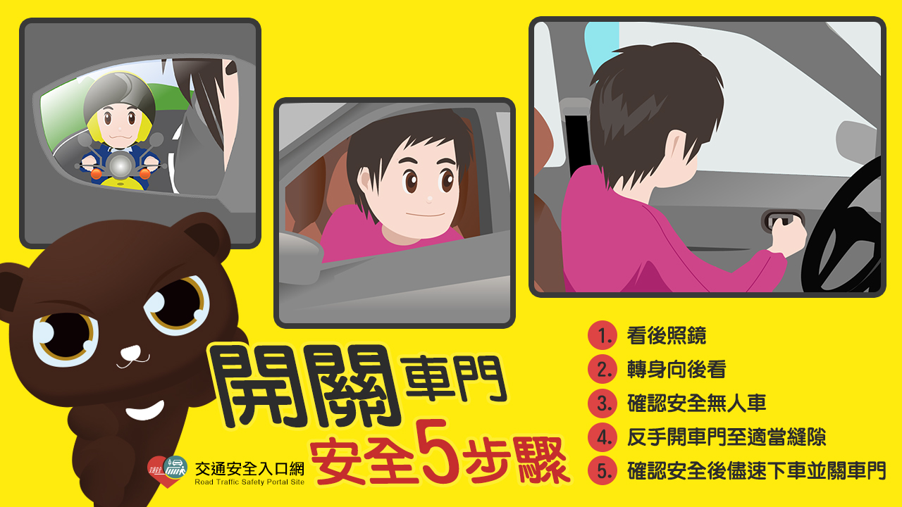

開關車門安全步驟大公開，網址https://reurl.cc/MVaQL

附件一

**臺東縣立知本國民中學**

**服務學習卡**



|  |  |  |  |
| --- | --- | --- | --- |
| 學號 |  | | |
| 班級 |  |  |  |
| 姓名 |  | | |

**請妥善保存，遺失無法補登錄**

|  |  |  |  |  |  |  |  |  |  |  |
| --- | --- | --- | --- | --- | --- | --- | --- | --- | --- | --- |
| **臺東縣立知本國民中學服務學習卡 統計表**  **班級：______ 座號：____ 姓名：___________________** | | | | | | | | | | |
| **結算時間**  **(民國)** | | **累計服務時數** | | | **學生簽名** | | **導師簽名** | | **家長簽名** | |
| **七年級**  **上學期**  **______年**  **___月__日** | | **共______小時**  **_______分鐘** | | |  | |  | |  | |
| **七年級**  **下學期**  **______年**  **___月___日** | | **共______小時**  **_______分鐘** | | |  | |  | |  | |
| **八年級**  **上學期**  **______年**  **___月___日** | | **共______小時**  **_______分鐘** | | |  | |  | |  | |
| **八年級**  **下學期**  **______年**  **___月___日** | | **共______小時**  **_______分鐘** | | |  | |  | |  | |
| **九年級**  **上學期**  **______年**  **___月___日** | | **共______小時**  **_______分鐘** | | |  | |  | |  | |
| **九年級**  **下學期**  **______年**  **___月___日** | | **共______小時**  **_______分鐘** | | |  | |  | |  | |
| **總時數** | | **共_____小時**  **_______分鐘** | | |  | |  | |  | |
|  | |  | | |  | |  | |  | |
| **臺東縣立知本國民中學服務學習卡 統計表**  **班級：______ 座號：____ 姓名：___________________** | | | | | | | | | | | |
| 日期  (民國) | | 服務內容 | | 地點 | 時間 | | 服務時數  **分鐘/小時** | | 認證教師  **(單位)** | | 校內認證  **(校外需認證)** |
| 校內範例  108/05/28 | | 協助老師  登記成績 | | 導師室 | 起16:45  迄17:15 | | 30分鐘 | | 訓育組  **(簽名/蓋章)** | |  |
| 校外範例  108/07/30 | | 擔任國小  活動志工 | | 建和  國小 | 起10:00  迄16:00 | | 6小時 | | 國小活動  **負責人職章** | | 訓育組認證 |
|  | |  | |  | 起  迄 | |  | |  | |  |

**臺東縣立知本國民中學服務學習卡注意事項：**

* **本紀錄卡可跨學期使用，學生應妥善保管，如遺失損毀，申請補發須參加服務學習1小時，並自行取得補簽證明。**
* 服務學習：於課餘(間)校從事內(外)服務學習課程或活動，並發給服務學習證明。
* 記載服務內容應詳實填列。基本資料及時數不得塗改，亦不得使用鉛筆填寫。
* **服務時數指實際提供服務之時數，不含往返時間。且以0.5小時(30分鐘)為最小計時單位。**
* **校外服務認證時應一併附上服務單位提供之服務證明以進行校內認證。(正本查驗後，繳交複本並蓋與正本相符章)**
* **校外課餘(間)時間**服務學習時數認證單位：(參考108年台東區免試入學)

(1)公部門：指鄉、鎮、市、區公所以上之各級政府機關。

(2)學校單位：指公私立各級學校（不含幼兒園、托兒所）。

(3)社（財）團法人：指經主管機關核准設立並向法院完成法人登記，領有社（財）團法人證書者。

(4)經立案之非營利組織:指登錄於內政部公益平台且核准立案之非營利組織。

* 服務學習紀錄卡的「單位認證」要蓋什麼章：

(1)校內單位：應蓋印「處室章」或「職章」。

(2)校外單位：單位認證應蓋印「足以辨識服務單位的單位章」，不可蓋印各級民意代表或里長章。

* 【註1】參考108年台東區免試入學簡章服務學習共佔多元積分中12分

，參加校內外服務學習，每次服務應滿30分鐘，服務時數滿 8小時得 1分(意即要得滿分需達到96小時！建議時數可超出96小時較為安全)。

* 【註2】每年簡章皆有不同，請依照自己升學的學區、入學管道進行換算，請依實際簡章為升學依據。
* **每學期結束前，由班長收齊繳交給導師進行導師簽名並結算時數，再交給家長簽名確認無誤後，請班長按座號收齊「服務學習紀錄卡」再送至學務處訓育組查核，俟時數登錄後發還。**

▇體衛組長：

**ㄧ、體育業務:**

(ㄧ)6/12(星期三)下午七年級臺東專科完免計畫-游泳體驗課程

由學務主任及體衛組長擔任帶隊老師，請學生自備泳裝、

泳帽、泳鏡及盥洗用具。地點:臺東專科游泳池

《游泳體驗時間表》

|  |  |
| --- | --- |
| 時間 | 行程 |
| 14:00 | 出發(13:50至下籃球場集合點名) |
| 14:30-15:30 | 游泳體驗 |
| 15:30-16:00 | 游泳測驗 |
| 16:00 | 盥洗 |
| 16:20 | 回程(16:50回校後原地放學) |

(二)107學年游泳暨自救能力課程時間表

|  |  |  |  |  |  |  |
| --- | --- | --- | --- | --- | --- | --- |
| 日期 | 班級 | 遊覽車去程  集合時間 | 遊覽車去程  集合地點 | 遊覽車回程  集合時間 | 遊覽車回程  集合地點 | 備註 |
| 6/15  (六) | 7-1、7-2 | 上午9點準時出發  (上午08:50點名) | 本 校  下籃球場 | 上午12點回程  (上午11:50點名) | 東遊季  門口 | 1.可自行前往上課地點，課程開始及結束皆在東遊季門口集合。不可擅自進場或離場，並請依照現場老師指示上課。  2.顧及學生上課專注力及安危，上課期間手機或3C產品暫停使用。 |
| 6/15  (六) | 7-3、7-4 | 下午1點準時出發  (中午12:45點名) | 下午17點回程  (下午16:50點名) |
| 6/16  (日) | 8-1、8-2 | 上午9點準時出發  (上午08:50點名) | 上午12點回程  (上午11:50點名) |
| 6/16  (日) | 8-3 | 下午1點準時出發  (中午12:45點名) | 下午17點回程  (下午16:50點名) |
| 6/22  (六) | 8-1、8-2 | 上午9點準時出發  (上午08:50點名) | 上午12點回程  (上午11:50點名) |
| 6/29  (六) | 7-1、7-2 | 上午9點準時出發  (上午08:50點名) | 上午12點回程  (上午11:50點名) |
| 6/29  (六) | 7-3、7-4、8-3 | 下午1點準時出發  (中午12:45點名) | 下午17點回程  (下午16:50點名) |

**二、衛生業務:**

(一)九年級畢業後掃區分配區域圖如下

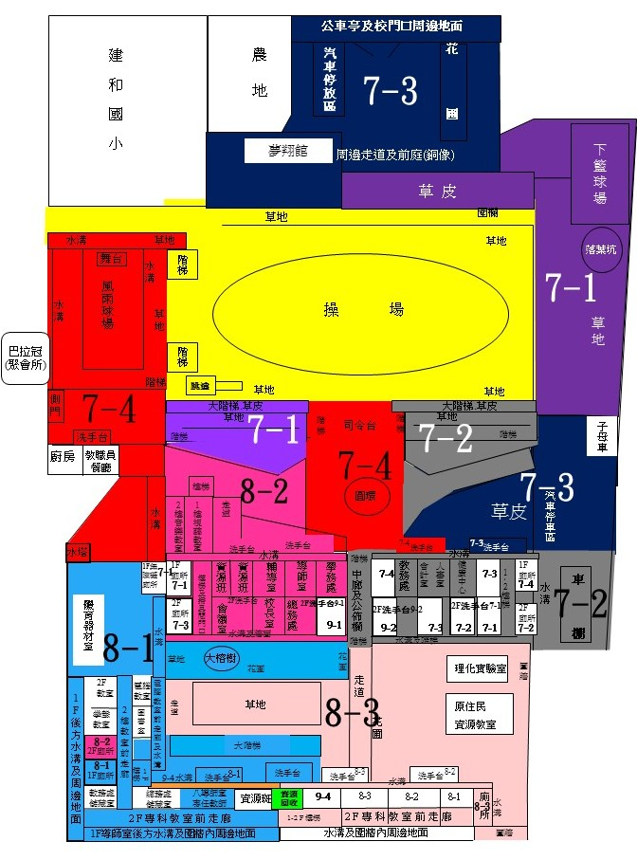

▇健康中心：無